『凝視與再現：移民社會與多元認同』計畫
第六次課群會議0317

時間：103.03.17中午十二時正
地點：行政大樓723室
與會人：王坪主任；藍清水老師；吳美玲老師；閔宇經老師；邵承芬老師；傅郁
琪TA；李婉菁TA；陳宥君TA；何宗穎TA；吳紫瑜TA；陳婷婷TA；
徐振倫TA；陳慶安網站助理；許博鈞網站助理；劉俊廷網站助理；楊
杰霖網站助理
紀錄：吳昌哲TA
討論事項：
- 課群討論事項

- 上週課堂日誌問題討論
說明：請各位老師提出上週上課時遭遇問題討論．
決議： 吳老師:上課影片可能會無法撥放，需上課前先檢查。
- 第1次網站自評表，請各位課程填寫完畢於今日內上傳
說明：第1次網站自評表，請於今日內上傳，請吳老師及藍老師將網站TA基本資料亦須置入
決議： 請各位老師按時完成。
- 問卷製作教學及問卷的處理
說明：TA們要學會；老師們則必須完成問卷的製作．
決議： 如說明所述。
- 下週0324的協同教學討論(附上閔老師的討論題綱)；協同教學回饋單討論，還有協同紀錄(請四位TA共同完成)。
說明：請閔老師說明討論題綱；回饋單如附檔，請討論；四位TA待會會後商討當天的工作分配，如：紀錄；錄音；照相；維持會場秩序；以及老師的交待事項(決定後，將個人需負責的事項於週三前回傳給昌哲TA)。
決議：閔老師訂協同題目和製作教學卓越問卷，導言完後會請教三位老師，閔老師則會拋出問題，請其他老師們回應。TA 負責發放與回收問卷，也要必須記錄、錄音和照相。
詳細負責事項:
婉菁及宥君，要麻煩二位發揮妳們的專長作紀錄！如果有需要請二位可以錄音，以利後續紀錄的完成；紀錄的內容可以參閱閔老師給我們的大綱如附檔，相信以二位的專業應該可以駕輕就熟！
婷婷則辛苦妳掌鏡，多拍些可以用的畫面，一定要多拍，包括學生聆聽的樣貌及老師們互動的情形，如有學生提問，更是要來個大特寫！，還有請妳在同學入圖書館前在一樓協助未帶學生證的同學順利入場．
振倫則負責事前會場佈置的檢查，是否符合我們的要求；以及會場的秩序，還有問卷的發放及回收！並隨時注意老師們在台上有何臨時的需求．
- 0314差旅單請自行核銷以及各位TA心得報告
說明：0314的差旅單請各位老師自行於一週內核銷完畢；參與TA們作個簡短的書面報告(看到什麼?學到什麼?)，於下週一(03/24)前MAIL給邵承芬老師。
決議：請各位老師和TA在期限內按時完成。

- 個別課程討論事項
請個別課程自行條列，並於會後交付紀錄人員，需要有完整的資料，含討論事項及討論結果
- 歷史人物分析課程
1. 將10組分成偶數奇數，由兩位TA分別帶領，並且用金木水火土＆仁義禮智信，重新命名組名。
2. 招集各組組長開會，交代課程注意事項。
3. 將上周各小組討論內容讓大家票選
- 性別與社會課程
1.討論指定閱讀事項與運作方式。
2.向各桌長說明詳細的期中與期末報告，另外亦事先告知組長指定閱讀相關事宜。
3.請各位桌長提供line連結，讓組員能夠快速地上網並發言。
4.關心各位桌長對於課程規劃，還有組員上課狀況與其在領導與互動情形，並經驗分享。
5.將組長加入成員和輔導其操作方式，未來將請組長輔助組員成為成員。
6.將主頁面規劃與新增功能正確地傳達給各位組長。
- 移民社會的認同：過去、現在與未來課程
1. 如何加強同學撰寫延伸學習單？有何方法？
A: 之後採取小組制度，週日前繳交給各組組長，組長再交給2位TA.
2. 下星期3/24聯合教學，工作分配項目。
3. 討論同學上課情形，有何需要改善。
- 移民社會與多元認同課程
1.出席狀況這週尚未改善，未到同學應電話督促學生出席。
2.下週學生上課坐位採小組會議方式座，方便學生小組討論。
3.教育部計畫交通費可開始進行核銷，應盡快完成。
- 臨時動議
- 各位TA表現不錯，對於計劃要有更多的投入，而老師們則需要輔導並督促。
- TA亦需製作微電影，每位老師捐贈500元給第一名作品作為獎勵。
- 散會
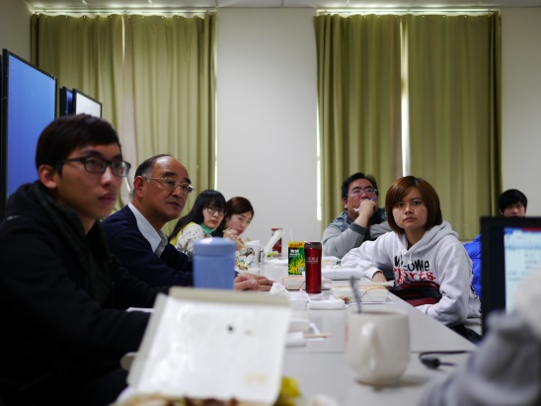 | 